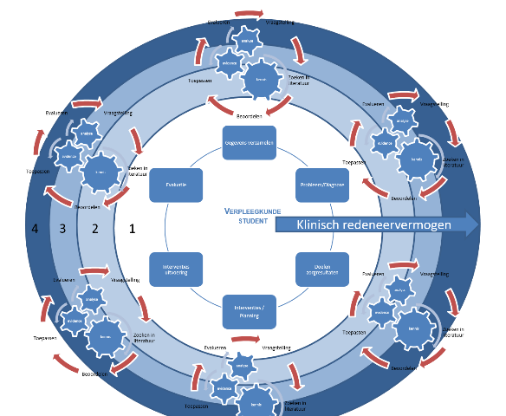

Klinisch redeneren algemeen

Leerjaar 4

De student:

Stelt in complexe situatie volledig verpleegplan op en voert de zorg uit.

Integreert in complexe casus informatie uit verschillende bronnen bij analyse patiënt problemen en bij vaststellen gewenste zorguitkomsten en interventies.

Verantwoordt huidige en te verwachten problemen; gewenste en behaalde zorguitkomsten; (transmurale) interventies en de planning.

Documenteert samenhangend diagnoses/uitkomsten/interventies en rapporteert systematisch op geleide van geplande zorguitkomsten.

Hanteert hierbij principes van EBP.

**Fase 1: Gegevens verzamelen**

* Vergelijkt in complexe situatie verschillende manieren

van gegevens verzamelen en beargumenteert gefundeerde

keuze voor een of meer methodes.

**Fase 2: Probleem/diagnose vaststellen**

* Zoekt op eigen initiatief naar kennis en informatie die nodig is om hoog complexe patiëntproblemen te analyseren.
* Integreert kennis over anatomie/ fysiologie/ pathologie/

psychologie en perspectief cliënt en familie bij vaststellen van complexe patiëntproblemen.

* Selecteert en gebruikt systematische aanpak bij het analyseren van een complex patiëntprobleem.

**Fase 3: Doel/gewenst zorgresultaat vaststellen**

* Neemt zelf initiatief tot zoeken in richtlijnen, wetenschappe-lijke en andere databases.
* Selecteert en gebruikt systematische aanpak bij het zoeken naar doelen en zorgresultaten.
* Beargumenteert welke zorguitkomsten bereikt kunnen worden en door welke interventies.
* Beargumenteert alternatieven en keuzes.
* Verantwoordt kwaliteit en waarde van te gebruiken informatie vanuit verschillende perspectieven (patiënt, professional, wetenschap, richtlijnen).

**Fase 4 en 5: Interventies plannen en uitvoeren**

* Baseert zich op wetenschappelijke literatuur, het patiënt- en familie-perspectief en de mening van professionele experts.
* Selecteert en gebruikt systematische aanpak bij het zoeken naar evidence based interventies.
* Bediscussieert complexe casuïstiek in teamverband.

**Fase 6: Evalueren**

* Stelt kritische vragen bij evaluatie van diagnoses, doelen, zorgresultaten en interventies in hoog complexe casus (met meerdere verschillende diagnoses).
* Stelt kritische vragen bij **en beoordeelt** rapportage van zichzelf/collega’s met gebruikmaking van wetenschappelijke literatuur, richtlijnen, kaders en perspectief van patiënten,   
  familie **en experts**.
* Presenteert casuïstiek en beargumenteert prioritering en besluitvorming. Maakt onderscheid in klinische expertise, weten- schappelijk bewijs, wensen van de patiënt (EBP)
* Reflecteert op product (verpleegplan)
* Reflecteert op proces bij tot stand komen verpleegplan

**Theorie**

Voortbouwen op theorie jaar 1, 2 en 3

**Evalueren:** de stappen van het methodisch handelen (vpk proces)en kritisch denken staan centraal

Relatie met alle rollen en competenties

FB en FW op argumentatie en juist gebruik modellen, theorieën en be-wijslast

VPK concepten irt AFP en stage

Casuïstiek uit de eigen praktijk

**Gegevens verzamelen**

Zelf keuzes maken in screenings-/meet- instrumenten

Relatie met zelfmanagement: eigen regie zorgvrager en besluitvorming en principes van triage

Toepassen in midden tot hoog complexe casuïstiek: aantal aangeboden modellen/theorieën.

Tijdens stage: Achterhalen vpk visie stageinstelling vergelijk met theorie; bij midden complexe casus volgens 1 passend model gegevens verzamelen, keuze model onderbouwen, vergelijk met theorie

**Probleem/diagnose vaststellen**

Relatie gezondheidsbevordering en preventie

Vpk diagnoses op gebied van welzijn

**Doel en gewenst zorgresultaat**

Beschrijft alternatieven en keuze.

**Interventies plannen en uitvoeren**

Deskundigheidsniveaus en functie-inhouden van zorgverleners

Zorgtoewijzing

Leiden van casuïstiekbespreking, relatie deskundigheidsbe-vordering

**Evalueren**

Relatie kwaliteit PDCA cyclus uitvoeren

Van patiënt naar groepen zorgvragers